# Ventana del Login



Figura 1. Página que brinda el acceso a la plataforma.

El Login (Figura 1) es la primera ventana que se muestra al comenzar la ejecución de la página web, esta es la responsable de posteriormente dar acceso a la ventana principal “main” si se autentica de manera correcta el usuario.

Funciona de la siguiente manera:

1. **Los datos que pide:**

* Escribir un usuario en el campo de “Usuario”.
* Escribir la contraseña correspondiente al usuario en el campo de “Usuario”, esta contraseña se coloca en el apartado de “Contraseña”.

1. **Cuando los datos son correctos:**

El usuario da clic en el botón de “Entrar” y se hace una llamada a la ventana “main”.

**Cuando los datos no son correctos:**

Después de dar clic en el botón de “Entrar”, se borra lo que este escrito en los campos y muestra un mensaje con el siguiente enunciado: “Datos incorrectos”; este mensaje no se quita hasta que ingresan a la ventana del menú principal.

1. **Que sucede con la Base de Datos.**

Cuando el usuario da clic en el botón “entrar” se realiza la conexión con la base de datos, se envían como parámetros de búsqueda en la base de datos el texto del campo “Usuario” y “Contraseña”, posteriormente se comprueba si el usuario existe y concuerda con los campos anteriormente mencionados.

**Cómo está constituido el código (html, css, php, otros) enlistar y describir los archivos y explicar cómo se conectan**

El archivo de la ventana de login es “index.php”, este se encuentra en la carpeta raíz del proyecto. Junto con este archivo se cuentan con 6 carpetas más (css, ico, imgs, js, main y system), las cuales son necesarias para el funcionamiento correcto del proyecto.

Funciones de los archivos:

* “menu.php”: se referencia en todos los archivos menos en “login.php”, este archivo contiene el navbar de la parte superior, por lo que es necesario que todos los archivos hagan referencia a este, para usar la navegación.
* “Index.php”: Este es el archivo de la ventana de login, se encuentra en la carpeta raíz del proyecto, muestra los elementos de inicio de sesión como usuario y contraseña.
* “login.php”: Se encarga de validar datos ingresados y obtener información del usuario desde la base de datos, esto para verificar si el usuario existe y otorgar acceso al sistema.
* “conexión.php”: Se encarga de hacer la conexión con la base de datos, en caso de no haber conexión o error con el servidor de base de datos, lógicamente no dejará manipular los datos.
* “logo.ico”: Icono de la aplicación con extensión .ico para visualizarse en el navegador correctamente.
* “bootstrap.min.css”: Se encarga de exportar las librerías necesarias para que Bootstrap funcione correctamente en la aplicación web, además, Bootstrap se usa para que la página web sea responsiva con el contenido y que se funcione de una forma más rápida, sencilla e intuitiva.
* “estilos.css”: Contiene configuración de diseño propio, esta hoja de estilos está configurada para darle la apariencia necesaria a la aplicación.
* “fontAwesome.min.css”: framework de iconos vectoriales y estilos para utilizarse en la aplicación. Se requieren iconos vectoriales para la facilidad responsiva de la aplicación y la calidad.
* “logo.png”: Logo de Picel en formato .png.

# Ventana Principal (Main)

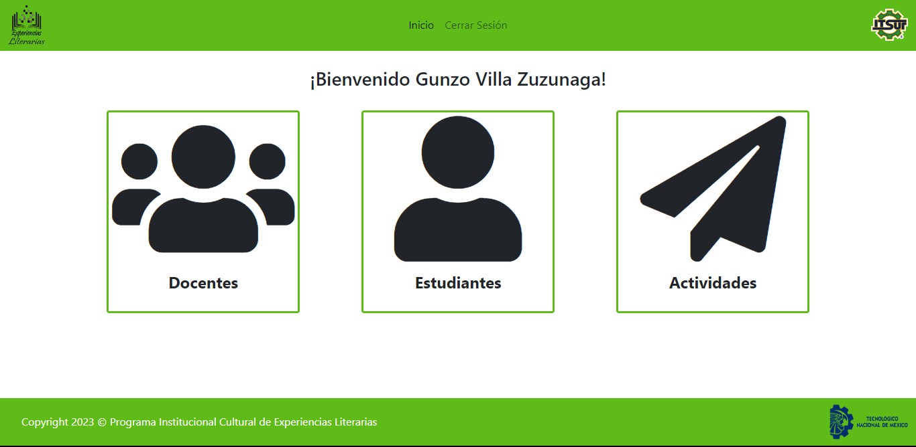

Figura 2. Ventana principal (completa)

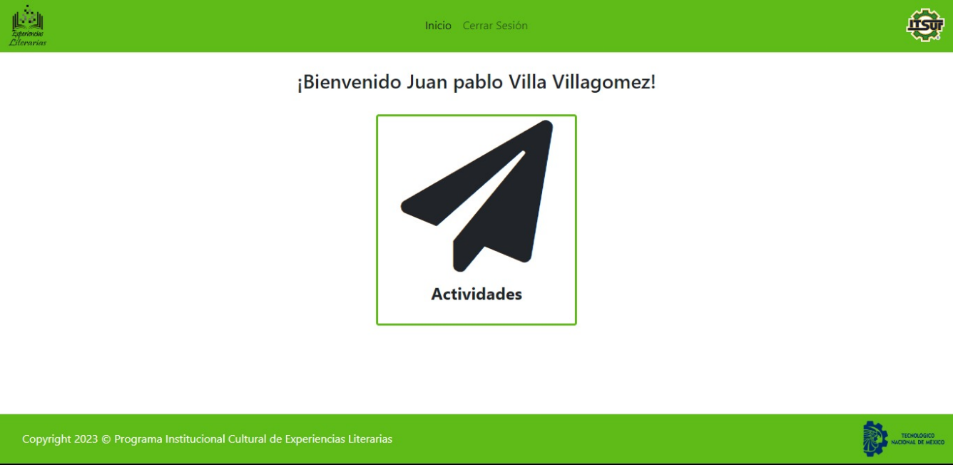

Figura 2.1 Ventana principal (permisos de usuario)

La ventana main (Figura 2) es la que permite moverse entre los diferentes apartados con los que cuenta la página, estos son: docentes, estudiantes y actividades, esto correspondería a un usuario administrador, pero de igual manera existen otro tipos de usuarios dónde tendrán permisos y acciones limitadas, como lo son un estudiante o docente normal (Figura 2.1); también permite salirse de la aplicación y cerrar sesión con el botón en la parte superior de la página “Cerrar Sesión”.

Funciona de la siguiente manera:

1. **Los datos que pide:**

* Esta ventana no pide ningún dato, solo es cuestión de que el usuario de clic en cualquier imagen (botón).

1. **Que pasa cuando el usuario da clic en …**

* **Docentes**. la página main redirecciona a la ventana “rd-main” (Figura 3, 4) que es la encargada de gestionar la parte de docentes.
* **Estudiantes**. la página main redirecciona a la ventana “re-main” (Figura 7, 8) que es la encargada de gestionar la parte de estudiantes.
* **Actividades**. la página main redirecciona a la ventana “act-main” (Figura 9, 10, 11) que es la encargada de gestionar la parte de Actividades.
* **Inicio**. La página simplemente se recarga, ya que hace una redirección al “menú” que es ella misma.

1. **Que sucede con la Base de Datos.**

Al usar esta ventana no sucede nada con la base de datos dado que no es requerido utilizarla en alguna función relevante.

**Cómo está constituido el código (html, css, php, otros) enlistar y describir los archivos y explicar cómo se conectan**

Para su correcto funcionamiento este archivo hace referencia a los siguientes archivos.

Funciones de los archivos:

* “index.php”: Es el archivo que contiene la página principal y este se encuentra en la carpeta “main”.
* “logo.ico”: Icono de la aplicación con extensión .ico para visualizarse en el navegador correctamente.
* “bootstrap.min.css”: Se encarga de exportar las librerías necesarias para que Bootstrap funcione correctamente en la aplicación web, además, Bootstrap se usa para que la página web sea responsiva con el contenido y que se funcione de una forma más rápida, sencilla e intuitiva.
* “estilos.css”: Contiene configuración de diseño propio, esta hoja de estilos está configurada para darle la apariencia necesaria a la aplicación.
* “exit-main.php”: Se encarga de cerrar la sesión activa y redirecciona al login.
* “rd-main.php”: Archivo de la ventana para registrar docentes.
* “re-main.php”: Archivo de la ventana para registrar estudiantes.
* “act-main.php”: Archivo de la ventana para registrar actividades.
* “footer.php”: Se encarga de la información de pie de la página.

**Ventana de Docentes**

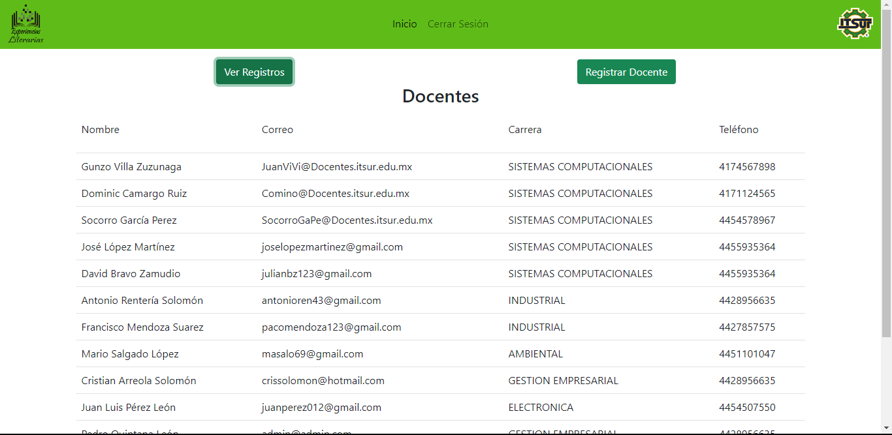

Figura 3. Ventana para gestionar a los docentes (ver registro)

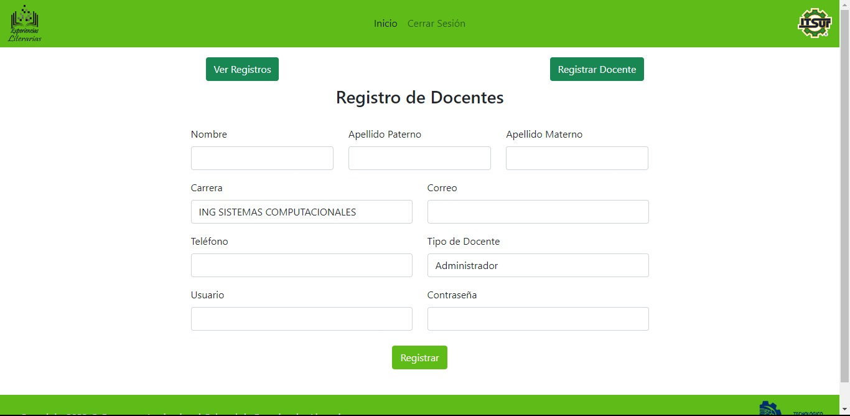

Figura 4. Registro de docentes.

La ventana de docentes (Figura 3 y Figura 4) tiene la función de gestionar la parte los mismos, esta ventana cuenta con cuatro botones: “Ver Registros”, “Registrar Docentes”, “Inicio” y “Cerrar sesión”.

Funciona de la siguiente manera:

1. **Los datos que pide:**

* Esta ventana no pide ningún dato, solo es cuestión de que el usuario haga interacción (clic) en cualquier botón.

1. **Que pasa cuando el usuario da clic en …**

* **Inicio**. La página redirecciona a la ventana main (Figura 2).
* **Ver Registros**. La ventana muestra un registro de todos los docentes inscritos en el sistema, estos se muestran en forma de tabla como se observa en la Figura 3. Los registros se obtienen por medio de la interacción con la base de datos.

Los atributos que muestran de los docentes son: Nombre, Correo, Carrera y Teléfono.

* **Registrar Docentes**. La ventana muestra un formulario para registrar a los docentes en la página (Figura 4).

Este formulario cuenta con 7 campos: Nombre, Apellido Paterno, Apellido Materno, Correo, Teléfono, Tipo de Docente y el campo de las Carreras:

* Ing. Sistemas computacionales.
* Ing. Ambiental.
* Ing. Industrial.
* Ing. Gestión empresarial.
* Ing. Electrónica.
* Ing. Sistemas Automotrices.
* Gastronomía.

La carrera por defecto para seleccionar en las opciones en el campo de “carrera” es la de “Ing. Sistemas computacionales”, como se muestra en la Figura 4.

El tipo de docente por defecto es “Normal”, se puede seleccionar entre “Normal” y “Administrador”, en donde la selección que se haga se verá reflejado en las secciones a las que podrá acceder al iniciar sesión.

Se incluyen los campos de Usuario y Contraseña para ambos tipos de docentes.

**Si el registro se llena correctamente:**

El registro está listo para insertarse en el sistema cuando todos los campos estén llenados correctamente, en seguida el usuario da clic en el botón de “Registrar” para que se inserte el registro, la página mostrará el siguiente mensaje: “Se ha registrado correctamente” (Figura 5) y mostrará nuevamente la Ventana de Docentes (Figura 3)

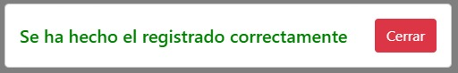

Figura 5 mensaje de registro correcto.

**Si el registro NO se llena correctamente**

Si el formulario no está correcto y faltan campos por llenar o contiene algún dato erróneo, manda un mensaje: “No dejes campos vacíos” (Figura 6) y mostrará nuevamente la Ventana de Docentes (Figura 3)

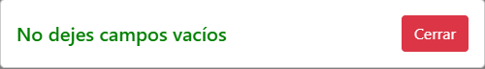

Figura 6 mensaje de registro incompleto.

1. **Que sucede con la Base de Datos.**

En esta ventana se realizan dos funciones con la base de datos. La primera consta de realizar una consulta para obtener todos los datos de los docentes registrados. Por otra parte, la segunda acción consta de realizar una inserción de datos en la base de datos, es decir, registrar un nuevo docente.

**Cómo está constituido el código (html, css, php, otros) enlistar y describir los archivos y explicar cómo se conectan.**

El archivo de la ventana de docentes es “rd-main.php”, este se encuentra en la carpeta “main”.

Funciones de los archivos:

* “rd-main.php”: Archivo de la ventana para realizar el registro de los docentes.
* “conexión.php”: Se encarga de hacer la conexión con la base de datos, en caso de no haber conexión o error con el servidor de base de datos, lógicamente no dejará manipular los datos.
* “logo.ico”: Icono de la aplicación con extensión .ico para visualizarse en el navegador correctamente.
* “bootstrap.min.css”: Se encarga de exportar las librerías necesarias para que Bootstrap funcione correctamente en la aplicación web, además, Bootstrap se usa para que la página web sea responsiva con el contenido y que se funcione de una forma más rápida, sencilla e intuitiva.
* “estilos.css”: Contiene configuración de diseño propio, esta hoja de estilos está configurada para darle la apariencia necesaria a la aplicación.
* “jquery-3.6.0.min.php”: Se encarga de la creación de efectos visuales en el navegador, para dar una cierta apariencia y funcionamiento esperado.
* “bootstrap.min.js”: Se encarga de la creación de interfaces limpias por medio de código de la librería de Bootstrap con javascript, además de la implementación de funciones para los elementos visuales.
* “index.php”: Archivo que presenta la ventana principal.
* “sm-rd.php”: Se encarga de regresar a la ventana de docentes después de haber registrado un docente (ya sea de forma exitosa o no).
* “footer.php”: Se encarga de la información de pie de la página.

# Ventana Estudiantes

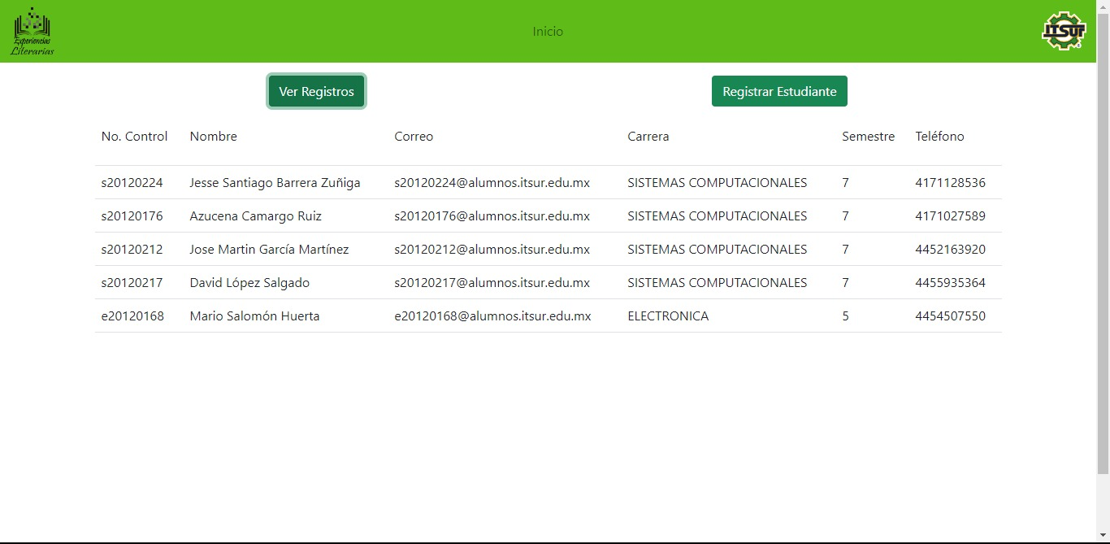Figura 7 Ventana para gestionar a los estudiantes (ver registros)

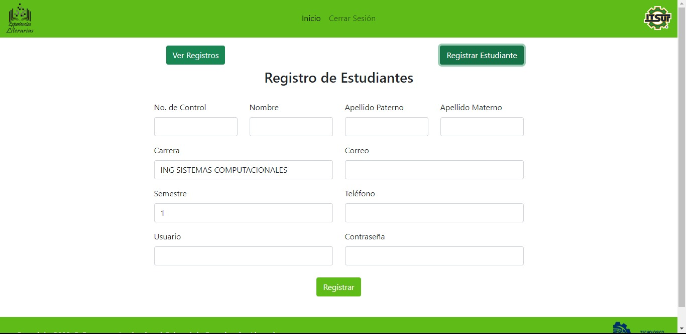

Figura 8 Registro de estudiantes.

La ventana de estudiantes (Figura 7 y Figura 8) tiene la función de gestionar la parte del alumnado, esta ventana cuenta con cuatro botones: “Ver Registros”, “Registrar Estudiantes”, “Inicio” y “Cerrar sesión”.

Funciona de la siguiente manera:

**1. Los datos que pide:**

* Esta ventana no pide ningún dato, solo es cuestión de que el usuario haga interacción (clic) en cualquier botón.

**2. Que pasa cuando el usuario da clic en …**

* **Inicio**. La página redirecciona a la ventana main (Figura 2).
* **Cerrar Sesión**. La página redirecciona a la ventana login (Figura 1).
* **Ver Registros**. La ventana muestra un registro de todos los estudiantes inscritos en el sistema, estos se muestran en forma de tabla como se observa en la Figura 7. Los registros se obtienen por medio de la interacción con la base de datos.

Los atributos que muestran de los estudiantes son: No. Control, Nombre, Correo, Carrera, Semestre y Teléfono.

* **Registrar Estudiantes**. La ventana muestra un formulario para registrar a los estudiantes en la página (Figura 8).

Este formulario cuenta con 8 campos: No. Control, Nombre, Apellido Paterno, Apellido Materno, Correo, Semestre, Teléfono, Usuario, Contraseña y el campo de las Carreras:

* Ing. Sistemas computacionales.
* Ing. Ambiental.
* Ing. Industrial.
* Ing. Gestión empresarial.
* Ing. Electrónica.
* Ing. Sistemas Automotrices.
* Gastronomía.

La carrera por defecto para seleccionar en las opciones en el campo de “carrera” es la de “Ing. Sistemas computacionales”, como se muestra en la Figura 8.

En el campo de “Semestre” solo se pueden ingresar números.

Se incluyen los campos de Usuario y Contraseña para permitir que el estudiante pueda iniciar sesión.

**Si el registro se llena correctamente:**

El registro está listo para insertarse en el sistema cuando todos los campos estén llenados correctamente, en seguida el usuario da clic en el botón de “Registrar” para que se inserte el registro, la página mostrará el siguiente mensaje: “Se ha registrado correctamente” (Figura 5) y mostrará nuevamente la Ventana de Estudiantes (Figura 7).

**Si el registro NO se llena correctamente**

Si el formulario no está correcto y faltan campos por llenar o contiene algún dato erróneo, manda un mensaje: “No dejes campos vacíos” (Figura 6) y mostrará nuevamente la Ventana de Estudiantes (Figura 7).

**3. Que sucede con la Base de Datos.**

En esta ventana se realizan dos funciones con la base de datos. La primera consta de realizar una consulta para obtener todos los datos de los estudiantes registrados. Por otra parte, la segunda acción consta de realizar una inserción de datos en la base de datos, es decir, registrar un nuevo estudiante.

**Cómo está constituido el código (html, css, php, otros) enlistar y describir los archivos y explicar cómo se conectan.**

El archivo de la ventana de estudiantes es “re-main.php”, este se encuentra en la carpeta “main”.

Funciones de los archivos:

* “re-main.php”: Archivo de la ventana para registrar estudiantes.
* “conexión.php”: Se encarga de hacer la conexión con la base de datos, en caso de no haber conexión o error con el servidor de base de datos, lógicamente no dejará manipular los datos.
* “logo.ico”: Icono de la aplicación con extensión .ico para visualizarse en el navegador correctamente.
* “bootstrap.min.css”: Se encarga de exportar las librerías necesarias para que Bootstrap funcione correctamente en la aplicación web, además, Bootstrap se usa para que la página web sea responsiva con el contenido y que se funcione de una forma más rápida, sencilla e intuitiva.
* “estilos.css”: Contiene configuración de diseño propio, esta hoja de estilos está configurada para darle la apariencia necesaria a la aplicación.
* “jquery-3.6.0.min.php”: Se encarga de la creación de efectos visuales en el navegador.
* “bootstrap.min.js”: Se encarga de la creación de interfaces limpias por medio de código de la librería de Bootstrap con javascript, además de la implementación de funciones para los elementos visuales.
* “index.php”: Archivo de la ventana principal.
* “sm-re.php”: Se encarga de regresar a la ventana de estudiantes después de haber registrado un estudiante (ya sea de forma exitosa o no).
* “footer.php”: Se encarga de la información de pie de la página

# Ventana Actividades

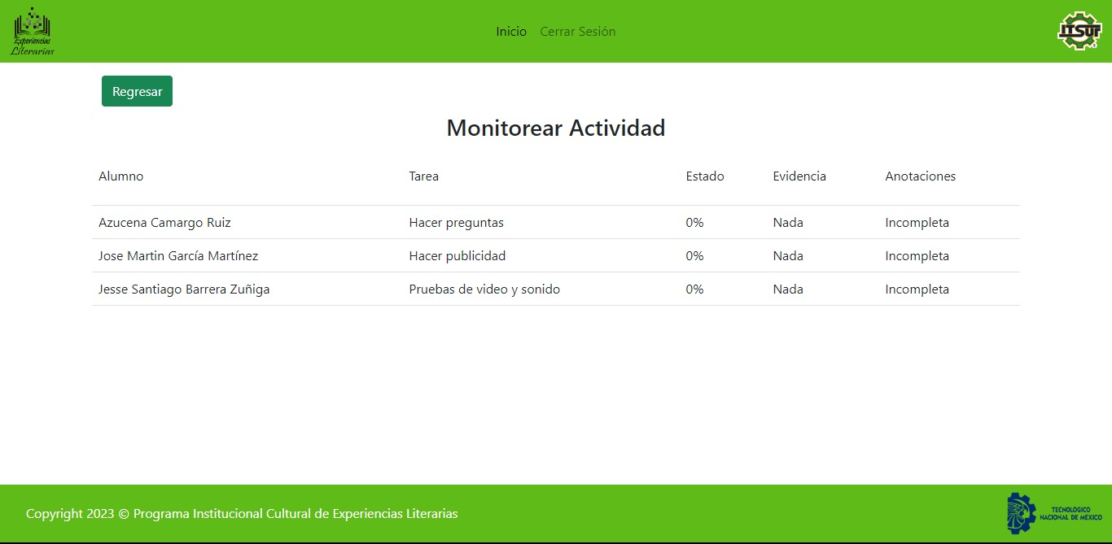

Figura 9. Página de monitoreo de actividad

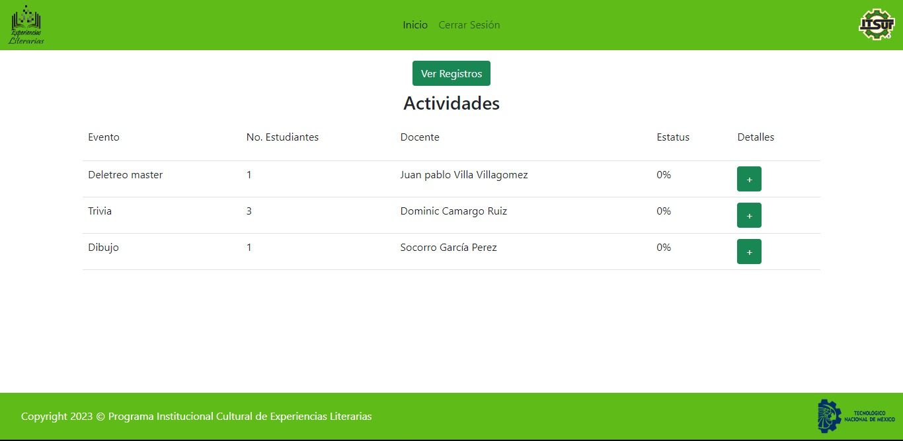

Figura 10. Página para gestionar actividades (vista para un docente normal y estudiantes)

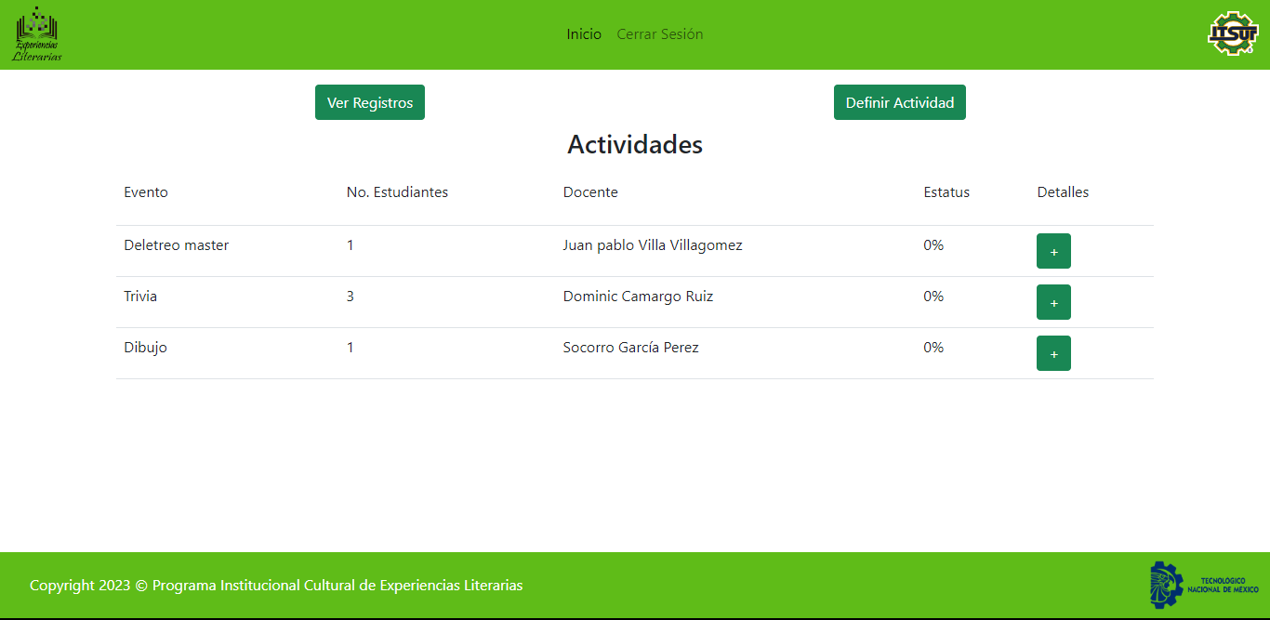

Figura 11. Página para gestionar actividades (vista para un administrador)

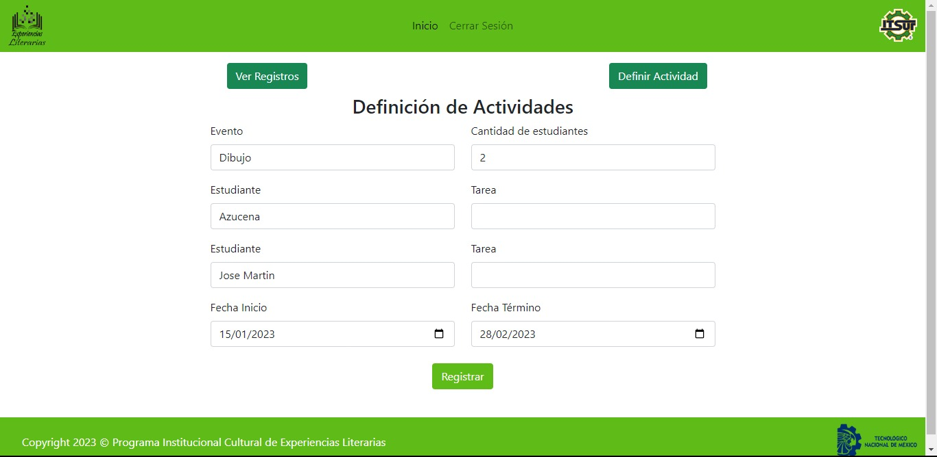

Figura 12. Definir actividades (registro)

La ventana de actividades (Figura 9, 10, 11, 12) tiene la función de gestionar la parte de Actividades, esta ventana cuenta con cinco botones: “Ver Registros”, “Definir Actividad”, “Inicio”, “Cerrar sesión” y “Monitoreo de Actividad” (Símbolo “+” en los registros).

Funciona de la siguiente manera:

1. **Los datos que pide:**

* Esta ventana no pide ningún dato, solo es cuestión de que el usuario haga interacción (clic) en cualquier botón.

1. **Que pasa cuando el usuario da clic en …**

* **Inicio**. La página redirecciona a la ventana main (Figura 2).
* **Cerrar Sesión**. La página redirecciona a la ventana login (Figura 1).
* **Ver Registros**. La ventana actividades muestra un registro de todas las actividades inscritas en la página (Figura 10 y 11).

Los datos que muestra son: Evento, No. Estudiantes, Docente a cargo, Estatus y Monitoreo.

* **Monitoreo (+)**. La ventana de monitoreo estará disponible una vez que exista por lo menos 1 registro en la ventana de actividades. Cada actividad contiene un apartado de “monitoreo” y se puede acceder a este apartado, haciendo clic en el botón + encontrado en “monitoreo” de la actividad. Figura 9.

En esta ventana se puede ver el listado de los estudiantes asignados a trabajar en la misma actividad, además de las tareas asignadas para cada uno, estado de la tarea, evidencia y anotaciones (apartado para el docente en cargo).

* **Definir Actividad**. La ventana actividades muestra un formulario para registrar nuevas actividades en la página (Figura 12).

El formulario cuenta con los campos siguientes: Evento, Cantidad de estudiantes, Estudiante, Tarea (estos dos últimos campos aparecerán cuantas veces indique el campo de Cantidad de estudiantes), Fecha Inicio, Fecha Término.

Para la fecha de inicio y fecha termina se utilizó un calendario, con el cual solo el usuario tendrá que elegir la fecha correspondiente, esta fecha no se mide en horas, solo en días, mes y año.

Cuando se ingresa a este formulario se encuentra con elementos que cuentan con valores previamente cargados por la base de datos, es decir, el usuario no debe de escribir nada, simplemente seleccionar los valores requeridos en cada campo, estos valores son traídos desde la base de datos. Actividades tiene relación directa con “eventos” y “estudiantes”, por lo que es necesario que existan registros en ambos apartados para asignar una nueva actividad.

**Si el registro se llena correctamente:**

Como es un apartado en donde no hay validaciones, el usuario simplemente da clic en el botón de “Registrar” para que se inserte el registro, la página mostrará el siguiente mensaje: “Se ha registrado correctamente” (Figura 5) y mostrará nuevamente la Ventana de Actividades (Figura 10)

**Si el registro NO se llena correctamente**

Si los campos de tarea se encuentran vacíos, manda un mensaje: “No dejes campos vacíos” (Figura 6) y mostrará nuevamente la Ventana de Actividades (Figura 10 o 11)

**3. Que sucede con la Base de Datos.**

En esta ventana se realizan tres funciones con la base de datos. La primera consta de realizar una consulta para obtener todos los datos de las actividades registrados y la segunda para el monitoreo de estas. Por otra parte, la tercera acción consta de realizar una inserción de datos en la base de datos, es decir, registrar una actividad.

**Cómo está constituido el código (html, css, php, otros) enlistar y describir los archivos y explicar cómo se conectan.**

El archivo de la ventana de actividades es “act-main.php”, este se encuentra en la carpeta “main”.

Funciones de los archivos:

* “act-main.php”: Archivo de la ventana para registrar actividades.
* “conexión.php”: Se encarga de hacer la conexión con la base de datos, en caso de no haber conexión o error con el servidor de base de datos, lógicamente no dejará manipular los datos.
* “logo.ico”: Icono de la aplicación con extensión .ico para visualizarse en el navegador correctamente.
* “bootstrap.min.css”: Se encarga de exportar las librerías necesarias para que Bootstrap funcione correctamente en la aplicación web, además, Bootstrap se usa para que la página web sea responsiva con el contenido y que se funcione de una forma más rápida, sencilla e intuitiva.
* “estilos.css”: Contiene configuración de diseño propio, esta hoja de estilos está configurada para darle la apariencia necesaria a la aplicación.
* “jquery-3.6.0.min.php”: Se encarga de la creación de efectos visuales en el navegador.
* “bootstrap.min.js”: Se encarga de la creación de interfaces limpias
* “index.php”: Archivo de la ventana principal.
* “sm-activity.php”: Se encarga de regresar a la ventana de actividades después de haber registrado una actividad (ya sea de forma exitosa o no).
* “footer.php”: Se encarga de la información de pie de la página.
* “mact-main.php”: Ventana de monitoreo de actividades.

**Base de datos establecida para el programa:**

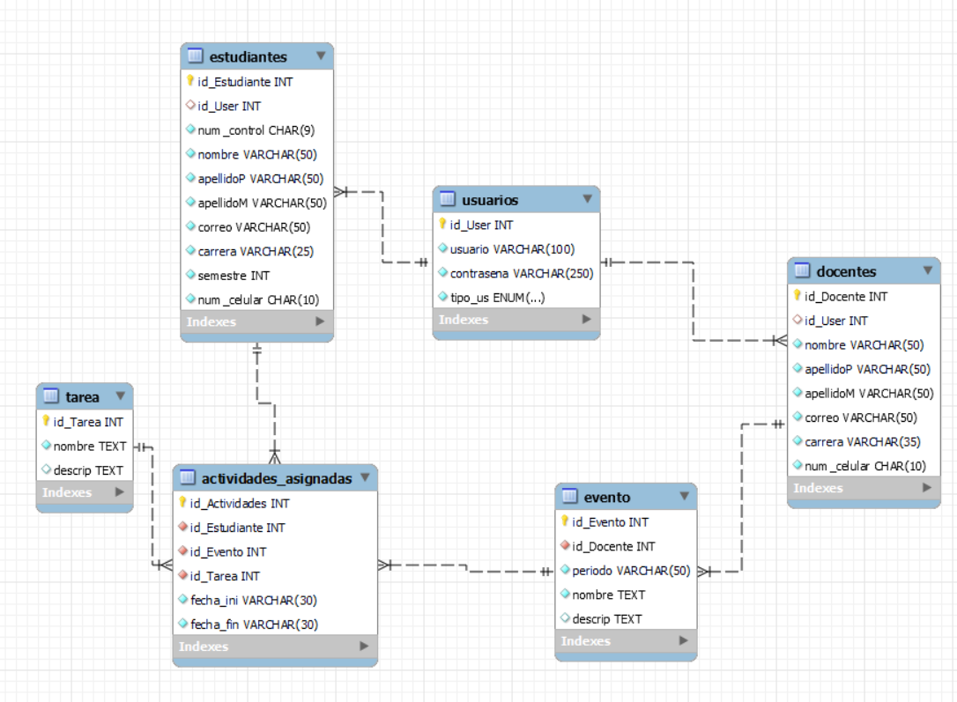

Figura 12. Base de datos.

**A T E N T A M E N T E** (*Montserrat* ExtraBold en 10 pts)

***Excelencia en Educación Tecnológica®* (Montserrat ExtraLight, *itálicas*, en 8 pts)**

***Tecnología y Calidad para la Vida*** **(Montserrat ExtraLight, *itálicas*, en 7 pts)**

**NOMBRE** (*Montserrat* ExtraBold en 10 pts)

**CARGO** (*Montserrat* ExtraBold en 10 pts)